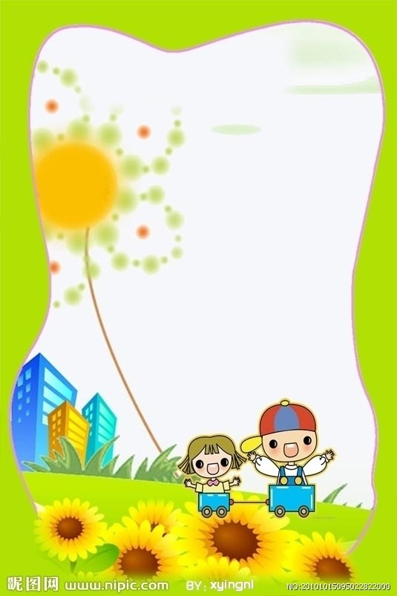
九月份教育教学计划
一 教育内容与要求
1. 引导幼儿保持愉快的心情，懂得要保护眼睛和视力的重要性，知道正确使用尖利物品的方法，有自我保护的意识。
2. 带领幼儿学会做徒手操和器械操。
3. 引导幼儿关心、帮助比自己小的伙伴，并能与他们和睦相处。
4. 引导幼儿观察、了解各行各业人们的工作，理解他们工作的辛苦，尊重他们的劳动 。
5. 引导幼儿了解中西文化、习俗的不同，增强幼儿的民族自豪感。
6. 引导幼儿通过不断尝试、操作，初步探索连通器的奥秘。
7. 在日常生活和游戏中，引导幼儿学习“10”以内的序数、相邻数，帮助幼儿区别“10”以内的单双数，理解“2”的分解和组成。
8. 引导幼儿欣赏一些我国传统乐曲和地方乐曲，如京剧、黄梅戏等，加深幼儿对我国民族文化的了解，培养幼儿的审美能力。
二 家园共育
- 鼓励幼儿在家中正确使用生活中的尖利物品，学会自我保护。
- 家长引导幼儿发现日常生活中存在的序数现象。
3. 鼓励幼儿学习使用筷子，进餐时保持桌面、地面的清洁。
4. 增加和幼儿沟通的机会，鼓励幼儿大胆的表述自己的想法，保持愉快的心情。
大一班

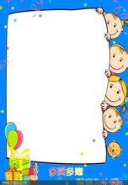
新的学期开始了，请各位家长为孩子准备好以下学习用品：
- 透明文件袋一个。
- 描画本、图画本各一本。
- 黑色勾线笔四支。
- 手工折纸两本（一本正方形，一本长方形）。
- 砂纸、刮画纸各两张。
- 水彩笔一盒（36色）。
- 油画棒一盒（36色）。
- 橡皮泥一盒。
- 图书两本（可以选择绘本及迷宫等孩子感兴趣的书籍）。
- 皮球一只（充满气）。
- 跳绳一个。
以上所有物品，请家长务必贴好孩子的学号标签，于 9月1日带到班上。
谢谢配合！
大一班
2016年8月30日

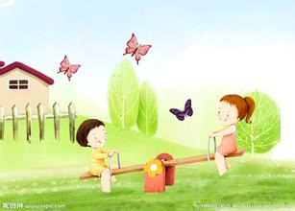
新学期寄语
亲爱的小朋友，亲爱的家长：你们好！
树林是小鸟的乐园，大海是鱼儿的乐园，幼儿园是我们小朋友的乐园。快乐的假期结束了，欢迎你们重新回到幼儿园这个大家庭。
经过老师们假期中的辛苦工作，家长和孩子们都已经看到幼儿园里的美丽变化。大一班还是原址，本学期我们要增加一名新老师，她叫徐笑冰。我相信小朋友们会很快喜欢徐老师的。知道吗？老师很想念你们，想念你们的笑，想念与你们在一起的分分秒秒，盼望早点见到你们。你们呢？也想念老师吗？小朋友，你们知道吗？你们又长大了，一定长高了，长结实了。老师相信你们也一定比以前更懂事，更有礼貌了。原来胆小的小朋友现在一定会主动和同伴交往合作了，原来不爱说话的小朋友现在一定会主动举手发言了。
真诚地祝贺你们升入大班，成为幼儿园最大的哥哥、姐姐。新的学期你们一定不会再调皮了对不对？因为你们长大了！再经过一年的幼儿园生活，你们就要背上小书包，戴上红领巾，成为一个光荣的小学生，真希望快乐的幼儿园能成为你们心目中永远的乐园，成为你们一生中最美的回忆！
在本学期，你们会学到更多的知识，懂得更多的道理，最重要是培养孩子们做事专注、投入、独立思考问题、大胆发问等心理素质，家长都要多鼓励孩子，肯定他们的成绩，千万不要打击孩子的自信心。孩子在取得了一定的成绩时，教师和家长要及时的给予表扬，并鼓励孩子继续保持良好的学习习惯。

有了良好的行为学习习惯，才能真正学会学习，培养孩子良好的行为学习习惯我觉得应该从以下几方面入手：
- 幼儿正确的书写习惯的培养
- 养成上课注意力集中的好习惯是幼儿入小学后有效学习的保证
- 合理安排时间的习惯
- 养成良好学习的习惯。
- 良好学习习惯的形成离不开家庭的教育
- 实施措施和方法
良好的行为学习习惯的养成并非一日之功，需要有一个循序渐进的过程。要使孩子养成良好的学习习惯，并不是轻而易举的，家长和教师应在掌握学习习惯形成的过程与心理规律的基础上，做耐心细致的工作。
相信你们一定会有出色的表现！努力吧，孩子们！加油！

大一班
2016年8月30日


秋季开学温馨提示
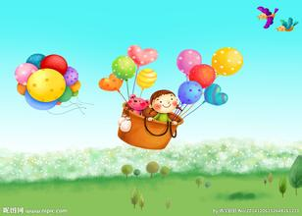
开学啦！为了让您的宝宝安全愉悦的在幼儿园学习生活，幼儿园需要为学生、家长做一些温馨小提示。
着装
1、小朋友刚入园，多半是秋季，9月份。这个季节，忽冷忽热，冷热不定，家长给孩子选择衣服就需要慎重，以免引起孩子感冒等不适。一般应遵循，简单、舒适、方便脱穿，不冷不热。
2、建议上衣最好里面是短袖，外面加薄外套。裤子是松紧裤，上下都不要太紧，小小娃儿在外一切要靠自己的。
3、建议为孩子准备一两套衣服装在书包里，以便更换。天气渐渐变冷了，一定要给孩子多添加衣服。
4、为安全起见，请不要给孩子佩带任何挂件，不要让孩子携带贵重物品及首饰、危险物品(如小刀、药片、铁钉、小颗粒物、钉锥、玻璃珠等)入园。
饮食
1、饮食要讲究平衡，注意卫生。相对于其它季节而言，秋季是儿童食欲比较好的季节。夏季天气炎热，大部分儿童都食欲不振，营养素摄入不充足。秋季天气凉爽，孩子的食欲恢复，这一时期，是儿童调节营养状况的关键时期。保证膳食平衡，保证各种营养素的摄入。
2、秋季是腹泻的高发季节，因此应该注意饮食卫生，建议生食蔬菜水果时，一定要注意清洁，以免染上胃肠道疾病。
3、对于体质状况不很理想的儿童，应该根据其体质的不同而采取不同的保健措施。例如一到秋季，就有些儿童易于患呼吸道感染、肺炎、哮喘等，这一时期，就应该着重补充其维生素A的摄入。补充一些富含维生素A的食物，如胡萝卜、瘦肉、黄色水果（芒果、白薯、南瓜）等。现在无论是城市还是农村，对于白薯、南瓜类食物，都已不屑一顾，实际上，这些食物中富含大量维生素A，对于预防呼吸道系统疾病非常有益。
4、建议少吃"上火"食物。刺激性食物应该少吃，容易"上火"，如大蒜、姜、韭菜、花椒、辣椒等。少吃偏咸的食品，因为盐分太多容易加速体内水分的散失。热量过高的油炸食品和一些热性水果，如荔枝、桂圆、橘子等，也应尽量少吃。
5、入秋后是轮状病毒性腹泻的发病高峰期，又称秋季腹泻，建议一定要把住"入口关"，注意饮食卫生，不吃生冷食品，定期给玩具和食具煮沸消毒。
安全
1、为保护幼儿安全，请您自觉遵守幼儿园的接送制度,如有特殊情况请别人代替接孩子，也必须严格按幼儿园规定！并且家长还要提供委托电话或在接送时请一定要跟老师打招呼，再接送幼儿。
2、接送幼儿途中，自觉遵守交通规则，不在路上打跳、奔跑，不闯红灯，横过马路走人行横道。
3、提醒幼儿上下楼梯靠右行，不在楼梯上打跳奔跑，不攀爬楼梯扶手，爱护楼道内卫生设施和墙面装饰。
4、接送幼儿要与接待教师亲自做好交接。

